wdOS-1.0 安装教程

一 简介
1 wdOS是一个基于CentOS版本精简优化过的Linux服务器系统
并集成nginx,apache,php,mysql等web应用环境及wdcp管理系统
装好系统,就可以通后台管理服务器和网站,FTP,数据库等
使用方便,操作简单,安全,稳定,易用
lamp,lnmp,lnamp可自由切换
这一切,都是免费的.
更多wdOS介绍可看: http://www.wdos.net

2 wdOS的前身是wdlinux精简定制版本,针对web服务器应用而精简优化的Linux系统,安装简单,快速,易使用, 极大方便不熟悉或常需安装系统(如IDC机房)的朋友或站长
更多wdlinux精简定制版介绍可看
http://www.wdlinux.cn/bbs/thread-262-1-1.html

3 wdOS与其它Linux,有什么区别?是否稳定和安全?
A 本质上,没有任何区别,因为wdOS是在CentOS基础上做的精简和优化,并未修改过内核代码等,所以,无需担心此问题,如果确实要担心,那应该问,Linux是否稳定或安全?这个问题,我想不用回答,因为互联网上有太多的Linux应用服务器,包括那些互联网巨头,这就是最好的回答
B 但也还是有一些区别,那就是经过定制和优化,同时编译好web应用环境,以及wdcp管理系统,让你安装好系统,就可以发布网站,同时能过后台管理服务器和网站,数据库,FTP等
C 同时,也可以选择最小安装,那就是不安装web环境及wdcp,就是一个最小的系统,然后你可能在此基础上,安装其它你需要的应用

二 什么要用wdOS?
1 安装简单,快速,去掉了安装过程中不必要的烦锁操作和不必要的选择
2 可选安装集成web环境,如lamp,lnmp,lnamp,并可相互自由切换使用
3 可选安装集成wdcp管理系统,可方便管理服务器和站点,数据库,FTP等
4 小巧,整个ISO文件就600M左右,快载快速,也可方便刻录光盘
5 安全,稳定,高效

三 wdOS可用于哪些应用或安装
1 web服务器,数据库服务器, FTP服务器,邮件服务器等等,太多了,Linux能应用到的基本上都可以
2 能安装在哪些机器上,虚拟机,云主机,实体机,测试机等等

四 安装教程说明
目前只有32位版本,64位版本将在稍后推出

1) 怎么安装?
A 虚拟机或云主机,可以直接下载ISO文件安装
B 刻录光盘在实体机器上安装
C U盘安装(后续推出)

2) 安装过程说明(以下以VM虚拟安装为例作说明)
VM虚拟机的安装和设置请看相关说明
vm712 虚拟机创建教程 http://www.wdlinux.cn/doc/vm712.doc

1 安装启动第一屏
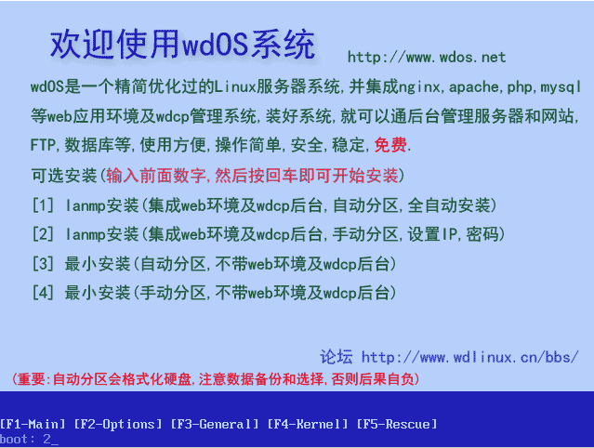
这里有4个可选安装,不选的话是默认安装1,本例选择2

1 是全自动安装,整个安装过程,都不需要操作,直到安装完成,并且会自动安装web应用环境及wdcp管理系统
安装后超级管理用户密码是
用户名:root
密 码:wdlinux.cn
此选项可用于虚拟机安装测试,实体机安装测试,不懂或不熟分区的新手

2 和1一样,除了要手动设置系统的分区,IP地址,root密码等,其它一样
此选项可用想自定义分区的用户,注意,lanmp及wdcp都是安装在/www分区的,所以要分够该分区的大小,如果网站不放该分区下,可以分10-50G不等,如果网站也放该分区,则尽可能大就行

3最小安装,也就是只安装基础系统,不安装web环境及wdcp管理系统,自动分区,自动设置IP地址,root密码等
安装后超级管理用户密码是
用户名:root
密 码:wdlinux.cn
此选项可用于只安装系统,再安装其它应用

4 和3一样,只是分区是手动设置,其它一样
此选项可用于只安装系统,再安装其它应用,同时对分区有要求或想自定义分区的

2 安装小提示
重要(安装过程中)
1 上下键或Tab键为移动
2 空格键为选择或取消

3 分区
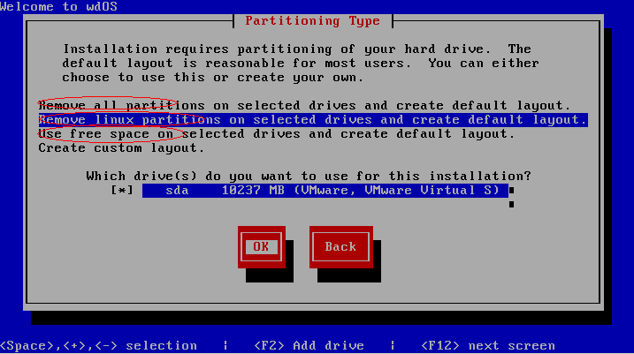
检测到硬盘分区,清楚现有分区并在现有分区上安装系统
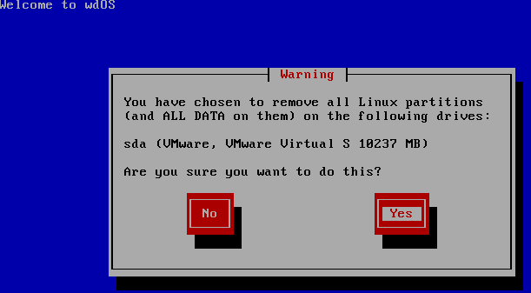确认操作,会重新分区并格式化
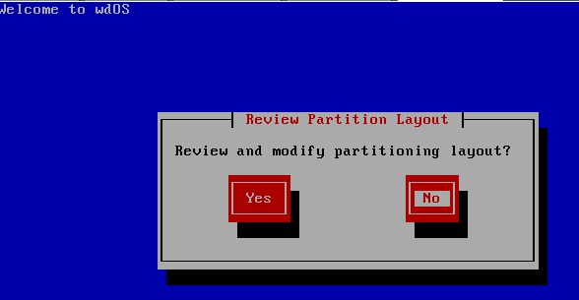
是否调整或修改自动分区
默认系统公有一个自动分区
如果想调整这个分区大小,按”YES”,然后进入一下调整分区
使用这个系统默认分区,按”NO”,下一步继续安装

4 配置网卡,设置IP地址等
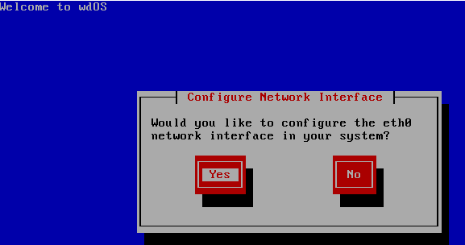
是否配置网卡
YES,下一步

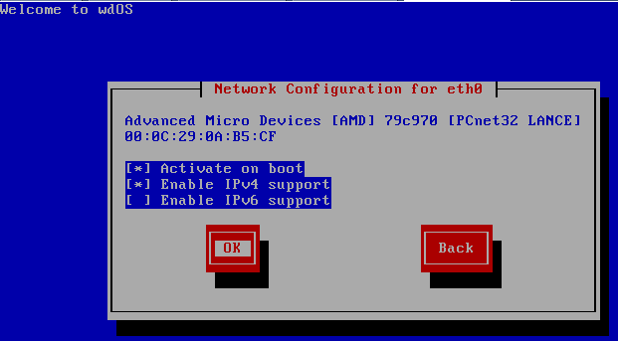
这里有三个选项
1 设置为随机启动网卡
2 支持IPv4地址
3 支持IPv6地址
OK,下一步

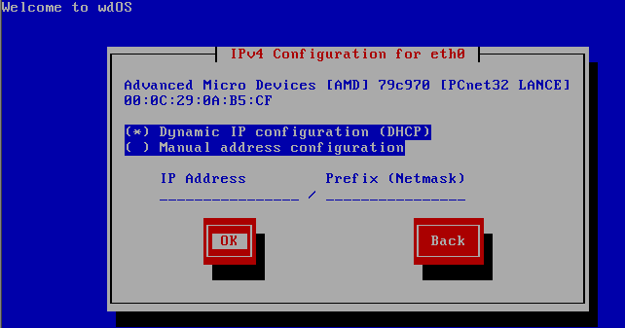
这里有两个选项
1 自动从DHCP里获取IP地址,也就是自动设置
2 手动指定一个

选1后,会跳到下一步设置主机名
选2后,会跳到下一步设置IP地址

5 设置主机名
A 从DHCP服务器自动获取

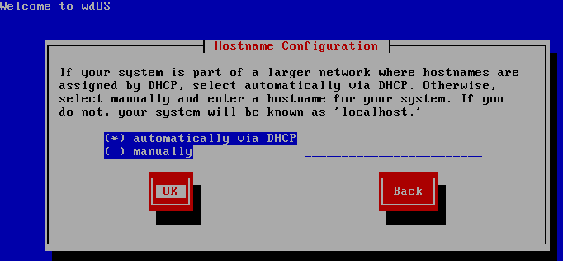

B 手动设置一个,如wdOS
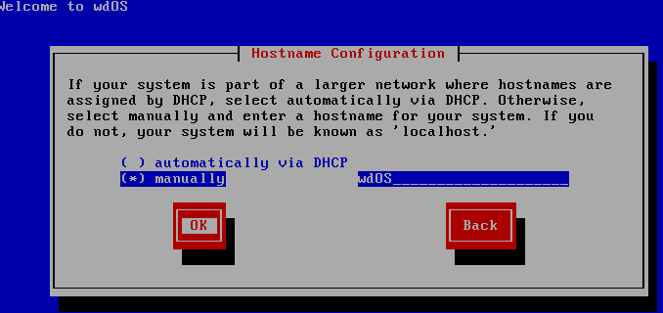

OK后下一步

6 设置root用户密码,也就是超级管理员的密码
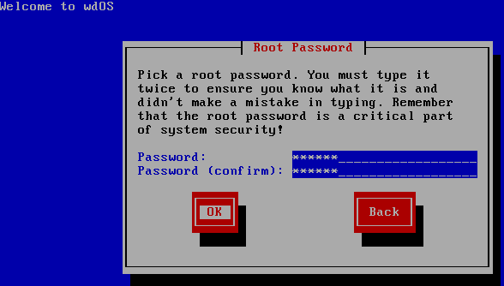

7 安装进行时
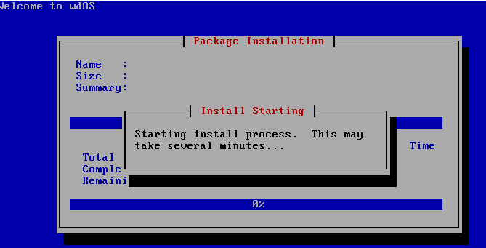

安装进行时
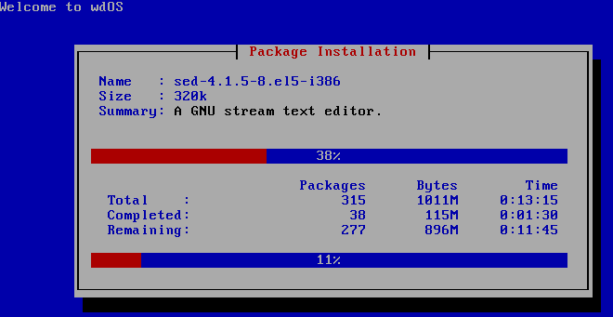
安装进行时

8 手工设置指定IP地址,及网关,DNS等
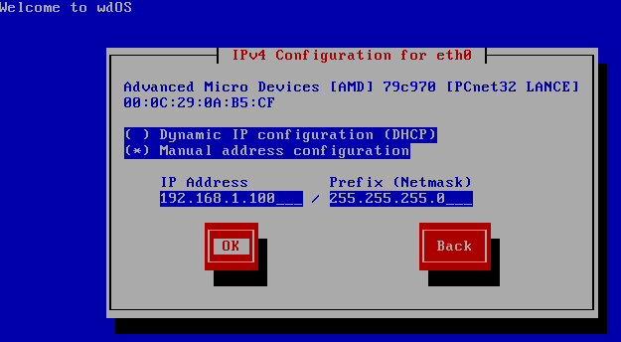
此处为手工指定IP地址和子网掩码

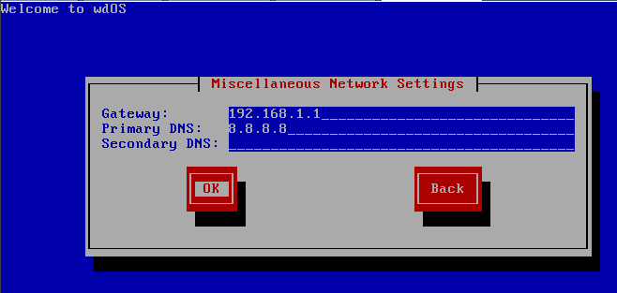
此处为设置网关及DNS服务器,可设置两个或一个DNS服务器

9 安装完成后,会看如下提示
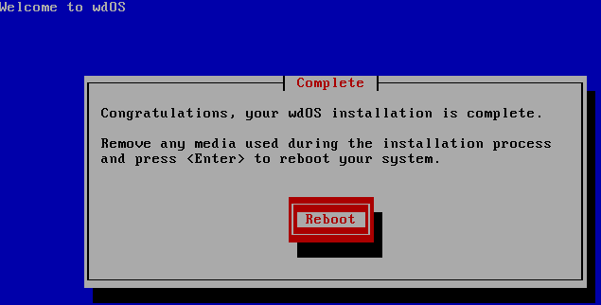

到此,整个安装完成(时间大概是5到10分钟左右)
reboot(重起系统)
把光盘拿出来就可以了

10 登录系统
重起后看到这个登录框,说明系统已经启动好了,等待你输入用户密码以及接下来的操作
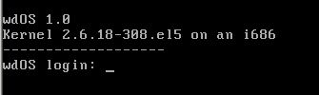
输入用户名:root
以及安装过程设置的密码,即可,如下

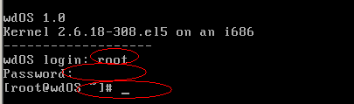
能看到类似这样的,说明已登录系统
Passwd:
这里的输入是不显示也不提示的,千万别以为输入不了

输完回车就可以,如果密码错误,会提示你重新输入的

看到这个提示,就说明登录到系统里面了
但登录和操作这里,需要一些基础和记录很多的命令,有些难度

不过,wdOS为你安装了wdcp管理系统,只要登录后台,就可以做一些常用的操作和管理了,包括站点,FTP,数据库等,如下

11 登录后台
安装好后,可以直接在IE浏览器里输入IP地址打开,如不知道IP地址,可以按上面所说登录系统然后查看一下,如下
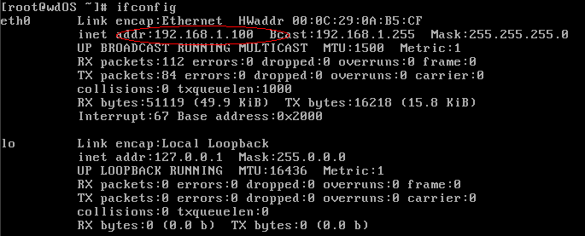

在IE里打开,如http://192.168.1.100,看到如下图
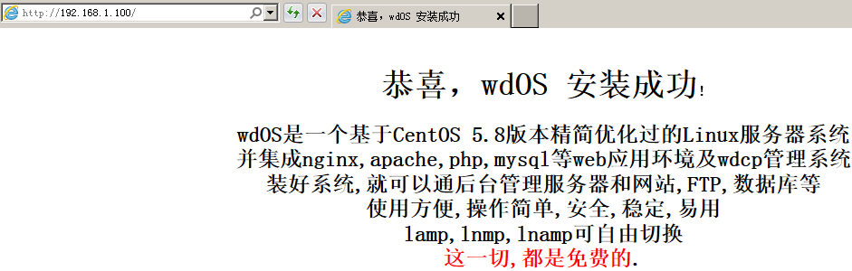
能看到这里,说明安装得很成功,一切很顺利
上面这个是安装好的默认首页
登录后台,如下
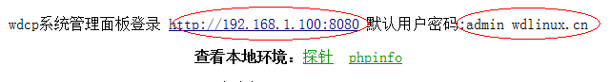
点击后进入
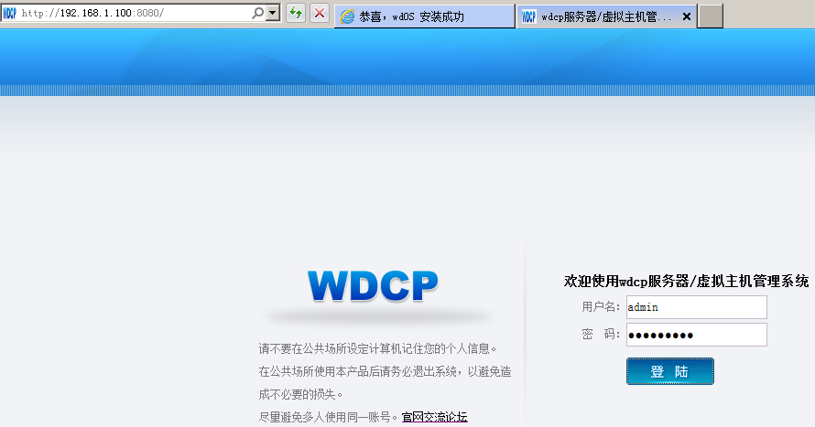
登录后看到如下
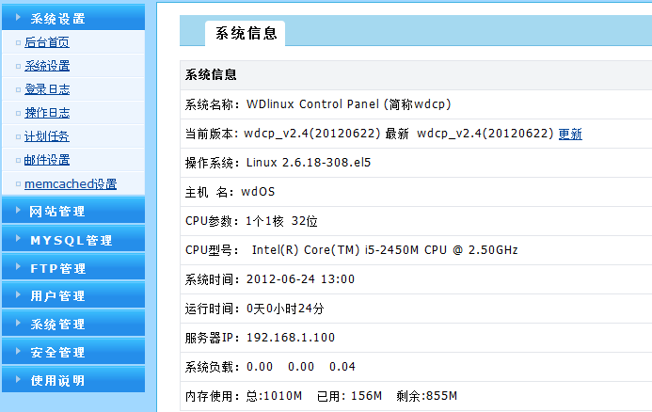
看到这里,就很OK了
现在你就可以在这个后台里操作了,也可以创建站点什么的了

具体的操作,请看相关的教程

五 常见问题

1 在虚拟机安装完后,用IE打不开后台
A 首先检查本机与虚拟机的网络通不通?可以通过ping来判断,如ping 192.168.1.100(这个是安装时设置的虚拟机IP地址,根据实际来定)
B 如果能ping通,但还是打不开,登录虚拟机的终片,用netstat –lnpt检查是否有80,8080端口
C 检查本机有没开防火墙等

2 虚拟机IP地址设置
以VM为例,在创建虚拟机时网卡的设置,有一个网桥,一个是NAT,一般选择网桥模式,便可与本机直连,如下图
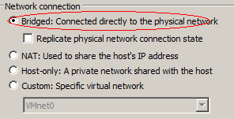
网桥模式是可以直接和本机或网络通信,也能直接上网
NAT模式只能和本机通信,甚至也不能和机本通信,所以无法用SSH,FTP连接,也没法打开网站,但虚拟机里面是可以上网的

3 安装时看不到wdOS界面,而看到的是CentOS的安装界面
出现这个问题是因为在虚拟机创建时的设置原因
如下图
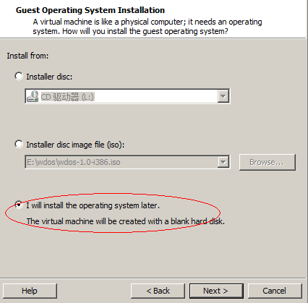
这里要选下面一个,创建完再选择ISO文件安装就可以,如果选择中间的一样,安装时就会看不到wdOS的界面,反而会看到CentOS的安装界面的
上面是VM7的
下面这个是VM8的
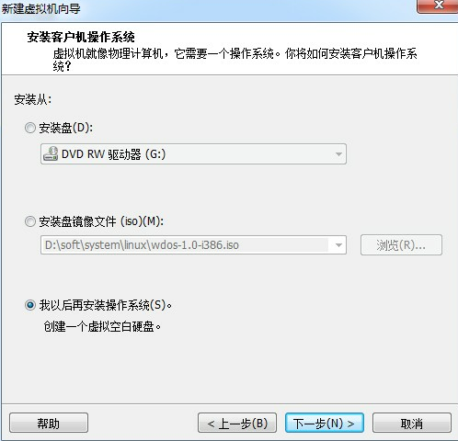
注意这点,就能正常安装了

六 相关资源或介绍
wdOS是一个精简优化过的Linux服务器系统,并集成nginx,apache,php,mysql等web应用环境及wdcp管理系统,装好系统,就可以通后台管理服务器和网站,FTP,数据库等,使用方便,操作简单,安全,稳定,易用
http://www.wdlinux.cn/bbs/forum-18-1.html

Wdcp是一套Linux服务器/虚拟主机管理系统,实用易操作,安全稳定
更多介绍可看论坛http://www.wdlinux.cn/bbs/forum-3-1.html

lanmp一键安装包,可快速安装配置lamp,lnmp,lnamp应用环境
http://www.wdlinux.cn/bbs/forum-5-1.html

wddns免费智能DNS系统,可架构自己的智能DNS系统,包括分省线路解析
http://www.wdlinux.cn/bbs/forum-18-1.html

wdcdn缓存加速管理系统,可架构自己的CDN网络,提供CDN加速服务
http://www.wdlinux.cn/bbs/forum-4-1.html

最后更新
2012/06/22

